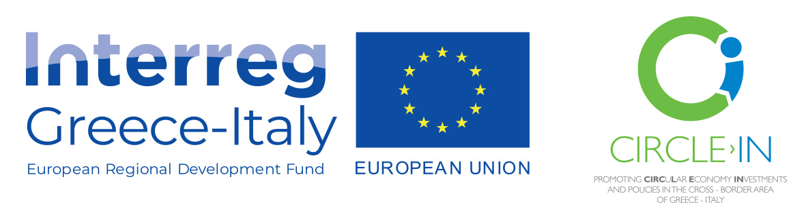

DOMANDA PER L’EROGAZIONE DI VOUCHER ALLE IMPRESE PER SERVIZI DI CONSULENZA IN TEMA DI ECONOMIA CIRCOLARE

(PROGETTO CIRCLE-IN INTERREG V/A GRECIA ITALIA 2014/2020)

ALL.1

CENTRO UNICO DI ATENEO PER LA GESTIONE DEI PROGETTI DI RICERCA E IL FUND RAISING
UNIVERSITA’ DEL SALENTO

DOMANDA PER L’EROGAZIONE DI VOUCHER ALLE IMPRESE PER SERVIZI DI CONSULENZA IN TEMA DI ECONOMIA CIRCOLARE COME PREVISTO DA PROGETTO “CIRCLE-IN”–INTERREG V/A
GRECIA -ITALIA 2014/2020.
Al Centro Unico di Ateneo
per la Gestione dei Progetti di Ricerca e il Fund raising
PEC: centro.unico.progetti@cert-unile.it

Il/la sottoscritto/a_____________________________________________________________
in qualità di titolare/legale rappresentante dell’impresa _______________________________
con sede in __________________________ prov. ____ iscritta al Registro Imprese di _____________ al n.___________________________ R.E.A. ___________________________________

preso visione del relativo bando, nell'accettarne senza riserve tutte le condizioni
CONSAPEVOLE
delle sanzioni penali, nel caso di dichiarazioni non veritiere, di formazione o uso di atti falsi, richiamate dall’art. 76 del DPR 28/12/2000 n. 445 e della decadenza dei benefici conseguiti a seguito del provvedimento emanato sulla base di dichiarazione non veritiera,
DICHIARA DI

a) essere micro, piccola o media impresa con riferimento all’Allegato I del Regolamento UE 651/2014, del 17 giugno 2014;
b) avere sede legale in Puglia e di essere iscritta al Registro Imprese della Camera di Commercio di _________________;
c) non trovarsi in stato di fallimento, di liquidazione anche volontaria, di amministrazione controllata, di concordato preventivo o in qualsiasi situazione equivalente secondo la normativa vigente;
d) essere in regola con i versamenti contributivi, la verifica sarà effettuata a mezzo DURC;
e) non essere destinataria, nei cinque anni antecedenti alla presentazione della domanda, di provvedimenti di revoca di agevolazioni pubbliche, ad eccezione di quelle derivanti da rinuncia; non dover restituire agevolazioni per le quali l’organismo competente abbia disposto la restituzione; non essere beneficiaria di altre agevolazioni pubbliche relative alle stesse iniziative;
CHIEDE
di essere beneficiario dei servizi di consulenza erogati attraverso l’iniziativa voucher di innovazione prevista dal bando del progetto CIRCLE-IN, per servizi di consulenza nei sotto indicati ambiti di intervento (scegliere uno degli ambiti di intervento):

- approvvigionamento di materie prime seconde autorizzate o di materiali bio-based (di origine biologica) in sostituzione a materiali vergini;
- approvvigionamento energetico attraverso fonti rinnovabili e il contenimento energetico;
- eco design di prodotti finalizzato a:
  - efficienza nell’uso delle risorse e utilizzo di materiali riciclati;
  - allungamento della vita utile dei prodotti, remanufacturing (rigenerazione)
  - efficienza dei prodotti nella fase di utilizzo (minori consumi energetici);
  - riciclabilità e recuperabilità dei prodotti a fine vita:
- eco design di imballaggi finalizzato a:
  - maggior efficienza nell’uso delle risorse (imballaggi più leggeri, realizzati con materiali riciclati e riciclabili, impilabili)
  - migliore performance ambientale nella fase di utilizzo (per migliorare lo stoccaggio e il trasporto)
  - miglioramento in termini di riciclabilità di questi a fine vita;
- implementazione di soluzioni tecnologiche/gestionali in grado di ottimizzare i processi produttivi con conseguente riduzione dei rifiuti attraverso il riutilizzo dei residui di lavorazione nello stesso ciclo produttivo;
- implementazione di soluzioni di “refurbishment”, ovvero valorizzazione di un prodotto danneggiato tramite il rimpiazzo o la riparazione di alcune sue componenti;
- soluzioni tecnologiche/gestionali per la riduzione dei consumi di acqua necessaria alle lavorazioni e/o riciclo e riutilizzo dell’acqua utilizzata;
- soluzioni per ridurre la produzione di rifiuti pericolosi;
- soluzioni tecnologiche/gestionali di “upcycling” ovvero processi di riciclo in cui i rifiuti vengano convertiti in nuovi materiali/prodotti di maggiore qualità e valore;
- soluzioni tecnologiche e innovative per la gestione della customer experience e il green marketing.

A tal fine specifica quanto segue:

SPECIFICARE LE ESIGENZE DELL’IMPRESA RICHIEDENTE
Fornire una descrizione dettagliata del fabbisogno consulenziale con riferimento agli ambiti di intervento sopra indicati

SPECIFICARE I BENEFICI ESTERNI DERIVANTI DALLA EROGAZIONE DEL SERVIZIO DI CONSULENZA RICHIESTO
Descrivere, in modo dettagliato, l’impatto esterno che l’impresa intende ottenere, a seguito della fruizione del servizio di consulenza, rispetto alle tematiche di sostenibilità e tutela ambientale

SPECIFICARE I BENEFICI INTERNI DERIVANTI DALLA EROGAZIONE DEL SERVIZIO DI CONSULENZA RICHIESTO
Specificare, in modo dettagliato, gli obiettivi interni, che l’impresa si propone di raggiungere a seguito della fruizione del servizio di consulenza, in tema di utilizzo efficiente delle risorse e/o dei rifiuti/scarti di produzione ed analisi dei potenziali risultati ottenibili.

INDICARE EVENTUALI FORME DI COLLABORAZIONE CON FORNITORI DI SOLUZIONI E DI TECNOLOGIE INNOVATIVE
La commissione premierà la capacità dell'impresa di proporre la realizzazione di progetti in collaborazione con istituti di ricerca o fornitori di conoscenza.

Inoltre accetta ogni norma e disposizione dell’avviso e comunica l'indirizzo presso il quale desidera ricevere eventuali comunicazioni relative alla presente selezione:
Via n. Città’ C.A.P.________
Tel. Cell. n._ email (pec)__________________________________________

Data,

Firma
______________________________

